Exercícios – Citologia: membrana e transporte
1. (UFRGS 2015) Observe a tira abaixo

Com base no observado, assinale a alternativa que preenche corretamente as lacunas do enunciado abaixo, na ordem em que aparecem. O caracol ficou desidratado como resultado do processo denominado ........ , no qual o sal grosso é um ........ que torna o ambiente ........ em relação às células do caracol
(A) transporte ativo – soluto – hipertônico
(B) osmose – solvente – hipertônico
(C) difusão – solvente – isotônico
(D) difusão – solvente – hipotônico
(E) osmose – soluto – hipertônico
2. (UFRGS 2016) O quadro abaixo refere-se aos mecanismos de transporte através da membrana
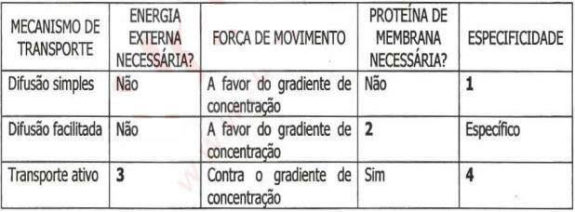
Assinale a alternativa que contém a sequência de palavras que substitui corretamente os números de 1 a 4, completando o quadro.
(A) específico - sim - sim - específico
(B) específico - não - sim - não específico
(C) não específico - sim - não - não específico
(D) não específico - sim - sim - específico
(E) não específico - não - não – específico
3. (UFRGS 2011) A figura abaixo mostra dois peixes identificados pelos números 1 e 2 que apresentam adaptações fisiológicas para sobreviver em diferentes ambientes. As setas indicam o fluxo de sais e de água em cada peixe.
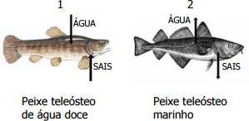

Considere as seguintes afirmações, sobre características desses peixes.
I - O peixe 1 é hipertônico em relação ao ambiente.
II - O peixe 1 capta sais por transporte ativo.
III - O peixe 2 perde água para o meio por osmose. Quais estão corretas?
(A) Apenas I. (B) Apenas II.
(C) Apenas I e III. (D) Apenas II e III.
(E) I, II e III
4. (UFRGS 2012) A membrana plasmática é uma estrutura que atua como limite externo da célula, permitindo que esta realize suas funções. Com relação à membrana plasmática, considere as afirmações abaixo.
I - Sua estrutura molecular tem como componentes básicos lipídeos e proteínas.
II - Os fosfolipídeos apresentam uma região hidrofílica que fica voltada para o ambiente não aquoso.
III - O esteroide colesterol é um lipídeo presente na membrana plasmática de células animais e vegetais.
Quais estão corretas?
(A) Apenas I. (B) Apenas II.
(C) Apenas I e III. (D) Apenas II e III.
(E) I, II e III.
5. (UFRGS 2013) Considere o enunciado abaixo e as quatro propostas para completá-lo.
No processo de transporte, através da membrana, pode ocorrer:
1 - a difusão facilitada, um tipo de transporte passivo.
2 - o transporte passivo, a favor do gradiente de concentração.
3 - o transporte ativo, feito com gasto de energia.
4 - a difusão simples, independemente do gradiente de concentração.
Quais propostas estão corretas?
(A) Apenas 2. (B) Apenas 2 e 4.
(C) Apenas 1, 2 e 3. (D) Apenas 1, 2 e 4.
(E) Apenas 1, 3 e 4.
6. (PUCRS 2012) Ao contrastar as células das folhas das angiospermas com as células da preguiça-de-coleira, verifica-se que apenas as primeiras possuem
(A) cílios. (B) flagelos.
(C) colesterol. (D) parede celular.
(E) microvilosidades
7. (UNIFESP 2008) O uso de vinagre e sal de cozinha em uma salada de alface, além de conferir mais sabor, serve também para eliminar microorganismos causadores de doenças, como as amebas, por exemplo. O inconveniente do uso desse tempero é que, depois de algum tempo, as folhas murcham e perdem parte de sua textura. Esses fenômenos ocorrem porque:
(A) as amebas morrem ao perderem água rapidamente por osmose. Já as células da alface possuem um envoltório que mantém sua forma mesmo quando perdem água por osmose e, por isso, murcham mais lentamente.
(B) tanto as amebas quanto as células da alface não possuem barreiras para a perda de água por difusão simples. Ocorre que, no caso da alface, trata-se de um tecido e não de um único organismo e, portanto, a desidratação é notada mais tardiamente.
(C) as amebas morrem ao perderem água por osmose, um processo mais rápido. Em contrapartida, as células da alface perdem água por difusão facilitada, um processo mais lento e, por isso, percebido mais tardiamente.
(D) o vinagre, por ser ácido, destrói a membrana plasmática das amebas, provocando sua morte. No caso da alface, o envoltório das células não é afetado pelo vinagre, mas perde água por difusão simples, provocada pela presença do sal.
(E) nas amebas, a bomba de sódio atua fortemente capturando esse íon presente no sal, provocando a entrada excessiva de água e causando a morte desses organismos. As células da alface não possuem tal bomba e murcham por perda de água por osmose.

8. (CESGRANRIO) Todas as células possuem uma membrana plasmática que separa o conteúdo intracelular do meio ambiente. A existência e integridade dessa estrutura são importantes, porque a membrana:
(A) Regula as trocas entre a célula e o meio, só permitindo a passagem de moléculas de fora da célula para dentro e impedindo a passagem em sentido inverso.
(B) Possibilita à célula manter a composição intracelular diversa do meio ambiente.
(C) Impede a penetração de substâncias existentes em excesso no meio ambiente.
(D) Torna desnecessário o consumo energético para captação de metabólitos do meio externo.
(E) Impede a saída de água do citoplasma.
9.(UFRGS 2001) Em um experimento, dois compartimentos A e B estão separados por uma membrana impermeável a solutos. O gráfico abaixo representa a variação de volume do compartimento A.

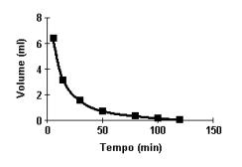

A partir da análise do gráfico anterior, assinale o processo envolvido e a concentração da solução no compartimento B, no início do experimento:
(A) Difusão e hipertônica
(B) Difusão e hipotônica
(C) Osmose e hipertônica
(D) Difusão e isotônica
(E) Osmose e hipotônica
10. Um cientista atrapalhado estava estudando o comportamento de hemácias quando colocadas em meios de diferentes concentrações. Para isso, ele pegou 3 tubos de ensaio contendo soluções de diferentes concentrações e colocou uma hemácia em cada tubo. Porém, ele perdeu as etiquetas contendo as concentrações dos meios em cada tubo. Para ajudá-lo, chamou uma companheira de laboratório que acertou as concentrações dos meios apenas olhando como as hemácias reagiram. Sabendo que no tubo 1 a hemácia murchou, no tubo 2 a hemácia ficou normal e no tubo 3 a hemácia inchou, marque a alternativa correta:
(A) A solução no tubo 1 é hipertônica em relação a hemácia
(B) A solução no tubo 2 é hipotônica em relação a hemácia
(C) A solução no tubo 3 é isotônica em relação a hemácia
(D) A solução no tubo 1 é hipotônica em relação a hemácia
(E) A solução no tubo 3 é hipertônica em relação a hemácia
11. (UNISC 2016) Os componentes mais abundantes encontrados na estrutura molecular da membrana plasmática, da célula animal, são
(A) proteínas e glicídios
(B) proteínas e fosfolipídeos
(C) fosfolipídeos e glicídios
(D) lipídeos e glicídios
(E) Todas estão incorretas
12.(UNISC 2016 – modificada) Todas as células procarióticas apresentam a mesma estrutura básica e, embora menos complicadas do que as células eucarióticas, são funcionalmente complexas, realizando milhares de transformações bioquímicas. Assinale a alternativa que mostra uma estrutura ou elemento não encontrado nos procariotos
(A) Membrana plasmática que limita a célula, regulando o tráfego de materiais dentro e fora da célula e separando-a do ambiente.
(B) Região chamada de nucleóide que contém o material hereditário da célula
(C) Citosol que consiste majoritariamente de água, íons dissolvidos e, pequenas macromoléculas solúveis tais como as proteínas
(D) Ribossomos, grânulos de aproximadamente 25nm de diâmetro que são os locais de síntese de proteínas
(E) Organelas membranosas de funções variadas, como transporte vesicular e secreção
13. (UNIFESP 2012) Considerando a célula do intestino de uma vaca, a célula do parênquima foliar de uma árvore e uma bactéria, podemos afirmar que todas possuem
(A) DNA e membrana plasmática, porém só as células do intestino e do parênquima foliar possuem ribossomos.
(B) DNA, ribossomos e mitocôndrias, porém só a célula do parênquima foliar possui parede celular.
(C) DNA, membrana plasmática e ribossomos, porém só a bactéria e a célula do parênquima foliar possuem parede celular.
(D) membrana plasmática e ribossomos, porém só a bactéria possui parede celular.
(E) membrana plasmática e ribossomos, porém só a célula do intestino possui mitocôndrias

14. (UFRGS) Tanto em uma célula eucarionte quanto em uma procarionte podemos encontrar
(A) membrana plasmática e retículo endoplasmático.
(B)ribossomos e aparelho de Golgi.
(C) membrana plasmática e ribossomos.
(D) mitocôndrias e centríolos.
(E) mitocôndrias e nucléolo.
15. (VUNESP) Os procariontes diferenciam-se dos eucariontes porque os primeiros, entre outras características,
(A) não possuem material genético.
(B) possuem material genético como os eucariontes, mas são anucleados.
(C) possuem núcleo, mas o material genético encontra-se disposto no citoplasma.
(D) possuem material genético disperso no núcleo, mas não em estruturas organizadas denominadas cromossomos.
(E) possuem núcleo e material genético organizado nos cromossomos.
16. (PUCSP) Duas células vegetais, designadas por A e B, foram mergulhadas em meios diferentes. Logo após, notou-se que a célula A apresentou considerável aumento de volume vacuolar, enquanto a célula B apresentou retração de seu vacúolo e de seu citoplasma. A partir desses resultados, pode-se afirmar que as células A e B foram mergulhadas em soluções, respectivamente
(A) isotônica e hipertônica.
(B) isotônica e hipotônica.
(C) hipotônica e isotônica.
(D) hipotônica e hipertônica.
(E) hipertônica e hipotônica.
17. (UFRN) Os processos que se relacionam com a atividade da membrana plasmática são
(A) fotossíntese e respiração.
(B) pinocitose e fagocitose.
(C) fotossíntese e fagocitose.
(D) respiração e pinocitose.
(E)respiração e fagocitose.
18. (ENEM 2013) As serpentes que habitam regiões de seca podem ficar em jejum por um longo período de tempo devido à escassez de alimento. Assim, a sobrevivência desses predadores está relacionada ao aproveitamento máximo dos nutrientes obtidos com a presa capturada. De acordo com essa situação, essas serpentes apresentam alterações morfológicas e fisiológicas, como o aumento das vilosidades intestinais e a intensificação da irrigação sanguínea na porção interna dessas estruturas.
A função do aumento das vilosidades intestinais para essas serpentes é maximizar o(a)
(A) comprimento do trato gastrointestinal para caber mais alimento.
(B) área de contato com o conteúdo intestinal para absorção dos nutrientes.
(C) liberação de calor via irrigação sanguínea para controle térmico do sistema digestório.
(D) secreção de enzimas digestivas para aumentar a degradação proteica no estômago.
(E) processo de digestão para diminuir o tempo de permanência do alimento no intestino.
19. (UCS 2016) A manutenção de um ambiente iônico intracelular, bem como a entrada e saída de substâncias são processos importantes realizados por componentes da membrana celular. Em relação aos processos de transporte que ocorrem na membrana celular, é correto afirmar que
(A) a difusão simples é um processo de transporte de uma substância contra um gradiente de concentração.
(B) a difusão facilitada é caracterizada pelo transporte de uma substância utilizando-se uma proteína transmembrana.
(C) a bomba de sódio e potássio transporta os dois íons para o meio extracelular a fim de auxiliar a manutenção da carga elétrica das células.
(D) o processo de osmose é um exemplo de difusão simples, no qual a água se desloca do meio mais concentrado em soluto, para o menos concentrado em soluto.
(E) a bomba de sódio e potássio está presente somente nas células musculares e nervosas, onde a carga elétrica das células tem um papel fundamental.
20. (UCS 2012) Para entender as propriedades da membrana celular e o processo de osmose, um biólogo realizou o experimento descrito a seguir. Três conjuntos de hemácias foram expostos a três diferentes soluções, conforme descrito abaixo.
A – O primeiro conjunto foi exposto a uma solução isotônica em relação ao líquido intracelular das hemácias.
B – O segundo conjunto foi exposto a uma solução hipotônica em relação ao líquido intracelular das hemácias.
C – O terceiro conjunto foi exposto a uma solução hipertônica em relação ao líquido intracelular das hemácias.
Assinale a alternativa correta, que corresponde aos resultados desse experimento.
(A) As hemácias mantêm sua forma e seu volume, pois são impermeáveis à água.
(B) As hemácias mantêm sua forma e seu volume somente quando expostas à solução hipertônica.
(C) As hemácias murcham quando expostas à solução isotônica.
(D) As hemácias incham quando expostas à solução hipotônica.
(E) As hemácias incham quando expostas à solução isotônica.
21. (UFRGS 2018) A partir da década de 90, foi proposta a classificação dos seres vivos em 3 domínios: Archaea, Bacteria e Eukarya.
Sobre esses seres vivos, considere o quadro abaixo.
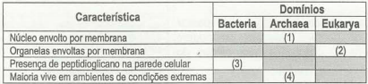
Assinale a alternativa que, completando o quadro, contém a sequência de palavras que substitui corretamente os números de 1 a 4, de acordo com algumas das principais características de cada um desses grandes grupos.
- Ausente – ausentes – sim – sim
- Ausente – presentes – sim – sim
- Ausente – ausentes – sim - não
- Presente – presentes – não – sim
(E) Presente – ausentes – não – não
22. (PUC RS/2017)
O modelo do mosaico fluido das membranas celulares, proposto por Singer e Nicholson, corresponde a uma bicamada lipídica com proteínas associadas.
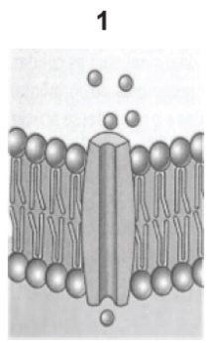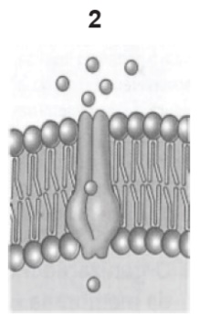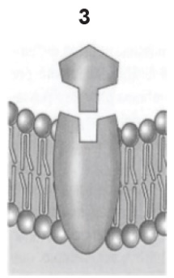
Relacione as proteínas de membrana representadas nas figuras acima com suas respectivas funções na célula, numerando os parênteses.
( ) Permitem a passagem livre de certas substâncias pela membrana.
( ) Permitem a ligação com moléculas sinalizadoras que desencadeiam processos intracelulares.
( ) Interagem de maneira específica com algumas moléculas e íons, carregando-os através da membrana, muitas vezes contra um gradiente de concentração.
A sequência correta que preenchimento dos parênteses, de cima para baixo, é
a) 1 – 2 – 3
b) 1 – 3 – 2
c) 2 – 1 – 3
d) 3 – 1 – 2
e) 3 – 2 – 1
23. (UCS RS/2017)
A membrana plasmática é uma estrutura importante na delimitação dos limites celulares. Os fosfolipídios que compõem a membrana plasmática possuem uma estrutura característica que, além de delimitar o espaço celular, também fundamental para determinar a “permeabilidade seletiva” a diferentes substâncias químicas.
Em relação à membrana plasmática e à sua característica de permeabilidade seletiva, é correto afirmar que
a) ela se refere à capacidade de ser permeável aos íons, mas não permitir a passagem de gases.
b) as moléculas de fosfolipídios são hidrofílicas, ou seja, pouco solúveis na água, o que a faz ser impermeável à água.
c) os fosfolipídios são moléculas polares, ou seja, solúveis na água, permitindo que a água a atravesse livremente em todas as células do corpo humano.
d) ela possui a capacidade de deixar passar substâncias grandes, como a glicose, sem a necessidade de um transportador específico.
e) as moléculas de fosfolipídios são anfipáticas, ou seja, apresentam na mesma molécula uma porção hidrofóbica e uma porção hidrofílica.
24. (UDESC SC/2017)
Analise as proposições com relação à osmose, um fenômeno vital para os seres vivos.
I. Ocorre a passagem de solvente do meio hipotônico para o meio hipertônico.
II. Ocorre a passagem de água do meio hipotônico para o meio hipertônico.
III. Ocorre a passagem de soluto do meio hipotônico para o meio hipertônico.
IV. Ocorre a passagem de soluto do meio hipertônico para o meio hipotônico, por transporte ativo.
V. Caracteriza-se por ser um transporte ativo.
Assinale a alternativa correta.
a) Somente as afirmativas II, III e V são verdadeiras.
b) Somente as afirmativas III e IV são verdadeiras.
c) Somente as afirmativas I e II são verdadeiras.
d) Somente a afirmativa I é verdadeira.
e) Somente as afirmativas III, IV e V são verdadeiras.
25. (UDESC SC/2016) A figura abaixo representa a estrutura proposta por Singer e Nicholson para a membrana plasmática.
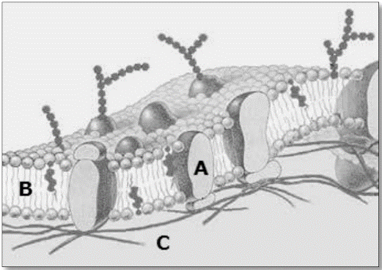
Disponível em: www.mundoeducacao.com (acessado em 10/09/2015)
Analise as proposições em relação à estrutura proposta por Singer e Nicholson (Figura) e assinale (V) para verdadeira e (F) para falsa.
( ) A estrutura indicada por A representa a camada dupla de lipídios que compõem a membrana plasmática.
( ) A estrutura indicada por B representa as proteínas da membrana plasmática.
( ) A estrutura indicada por C são as fibras de celulose da parede celular .
( ) A estrutura proposta por Singer e Nicholson para a membrana plasmática independe de ser uma célula vegetal ou animal.
( ) Algumas proteínas presentes na membrana plasmática podem servir como receptores de substâncias para a célula.
Assinale a alternativa que contém a sequência correta, de cima para baixo.
a) V – V – F – F – F
b) V – V – F – V – V
c) V – V – V – V – V
d) F – F – F – V – V
e) V – V – F – F – V
GABARITO
1 - E
2 - D
3 - E
4 - A
5 - A
6 - D
7 - A
8 - B
9 - C
10 - A
11 - B
12 - E
13 - C
14 - C
15 - B
16 - D
17 - B
18 - B
19 - B
20 - D
21 - B
22 - B
23 - E
24 - C
25 - D

